山东山科智慧投资管理有限公司招聘

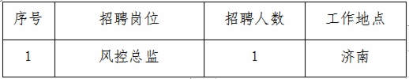

山东山科创新股权投资有限公司（筹）招聘

